Проект по ЗОЖ «Быть здоровым – здорово!»

в старшей группе
Актуальность темы
Самой актуальной проблемой на сегодняшний день является сохранение и укрепление здоровья детей. Здоровье рассматривается как полное физическое, психическое и социальное благополучие, как гармоничное состояние организма, которое позволяет человеку быть активным в своей жизни, добиваться успехов в различной деятельности. Для достижения гармонии с природой, самими собой необходимо учиться заботится о своем здоровье с детства. Очень важным на сегодняшний день является формирование у детей дошкольного возраста убеждений в необходимости сохранения своего здоровья и укрепления его посредствам здоровьесберегающих
технологий и приобщения к здоровому образу жизни.
Виды деятельности: игровая, продуктивная, музыкально-художественная, познавательная, конструктивная деятельность; рассматривание иллюстраций, книг; дидактические игры, беседы с детьми, решение проблемных игровых ситуаций, художественное творчество.
Интеграция по областям: «Физическая культура», «Здоровье», «Познание», «Художественное творчество», «Чтение художественной литературы».
Создание тематической развивающей среды, постепенно пополняющейся и обогащающейся по мере освоения темы.
Методы: словесные, наглядные, практические, игровые.
Тип проекта:
Краткосрочный (с 26.02 по 02.03. 2018 г.)
Участники проекта:
Воспитатели, дети старшей группы, родители, инструктор по физической культуре, медицинская сестра.
Ожидаемые результаты:
- организация содержательной здоровьесберегающей развивающей среды в группе;
- повышение уровня здоровья детей группы;
- совершенствование гигиенической культуры у детей и наличие потребности в здоровом образе жизни (умения соблюдать режим дня, знания о правильном питании и витаминах и т.п.);
- активная помощь и заинтересованность родителей в организации работы по оздоровлению детей.
Цель проекта:
Создание благоприятных условий для укрепления физического развития ребенка, формирование потребности в здоровом образе жизни.
Задачи проекта:
Для детей:
1. Обогатить и закрепить знания о здоровом образе жизни, о пользе физических упражнений и спорта в жизни человека.
2. Развивать у детей интерес к занятиям физической культурой и спортом, умения и навыки сотрудничества через нравственный и эстетический опыт проведения спортивных мероприятий.
3. Воспитывать потребность у детей вести здоровый образ жизни.
4. Воспитывать у детей целеустремленность, организованность, инициативность, трудолюбие.
Для родителей:
- Развивать творческие и физические способности детей в спортивной деятельности, формировать активную позицию в сохранении и укреплении здоровья детей.
Введение в проект через постановку проблемной ситуации:
Воспитатель сообщает детям о том, что в группу приходила медсестра детского сада, которая поделилась своими наблюдениями о здоровье ребят нашей группы. Она рассказала о том, что многие дети стали часто болеть и поэтому плохо посещают детский сад. Татьяна Анатольевна (медсестра детского сада) просит помочь ей понять: « Почему так происходит?» и «Как помочь ребятам нашей группы, которые часто болеют?»
Вопросы для обсуждения:
- Что произошло с ребятами нашей группы? (плохо посещают детский сад)
- Почему это происходит? (потому что они часто болеют)
- Что им надо делать, чтобы чаще посещать детский сад? (научиться быть здоровыми, соблюдать все правила ЗОЖ)
- Мы можем помочь нашим товарищам?
- Как мы можем помочь ребятам, которые часто болеют?
Подготовительный этап:
Изучение методической литературы по теме «Здоровье», «Традиционные и нетрадиционные средства оздоровления детей дошкольного возраста».
Составление плана совместной работы с детьми, педагогами и родителями.
Подбор материала и оборудования для занятий, бесед, игр с детьми.
Оформление консультаций для родителей по теме проекта: «Как с пользой для здоровья провести выходные с семьей», «Режим дня», «Как сохранить здоровье ребёнка».
Разработка проекта по теме «Быть здоровым – здорово!».
Основной этап:
Чтение художественной литературы: К. И. Чуковский «Доктор Айболит», «Айболит и Бармалей», «Федорино горе», «Мойдодыр»; Ю. Тувим «Овощи»; А. Барто «Девочка чумазая», «Я расту», «Придуманные сны», «Мы с Тамарой санитары»; С. Михалков «Прививка», «Не спать», «Грипп».
Загадки об овощах и фруктах; пословицы, поговорки, загадки о предметах личной гигиены о здоровье, ЗОЖ.
Беседы и ситуативные разговоры на тему: «Виды спорта», «Чистота – залог здоровья», «Кто спортом занимается, здоровья прибавляется», «Для чего нужна зарядка», «Таблетки растут на ветке, таблетки растут на грядке», «Микробы», «Правила поведения на прогулке», «Откуда берутся болезни», «Чтобы кожа была здоровой», «Как правильно чистить зубы». 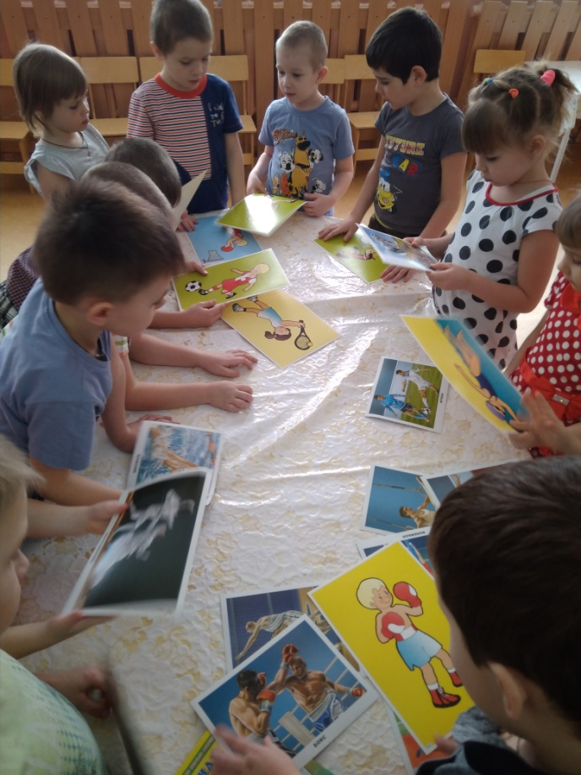

Дидактические игры и упражнения: «Что у нас внутри?», «Я принимаю душ», «Я умываюсь», «Мое тело», «Чтобы зубы были крепкими», «Режим дня».
Художественное творчество: (аппликация, рисование, лепка, ручной труд): «Витаминная корзина, овощи на тарелке», «Мой любимый вид спорта», «Здоровье-болезнь», «Витамины – нам друзья!» 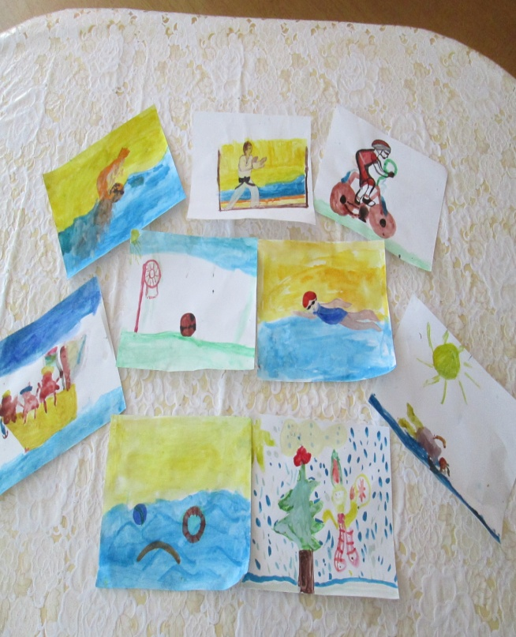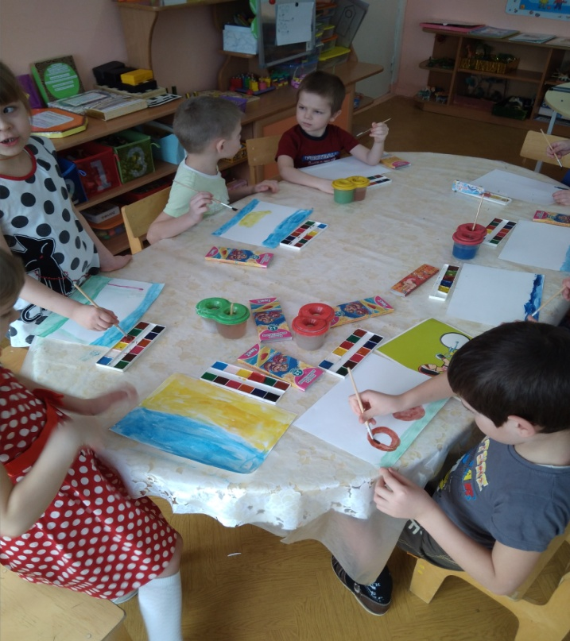
Словесные игры и упражнения: «Во саду ли, в огороде», «Таблетки на грядке», «Лыжнику нужны…», «Правила личной гигиены», «Полезная и вредная еда»
Сюжетно-ролевые игры: «Больница», «Мы – спортсмены», «В тренажёрном зале».
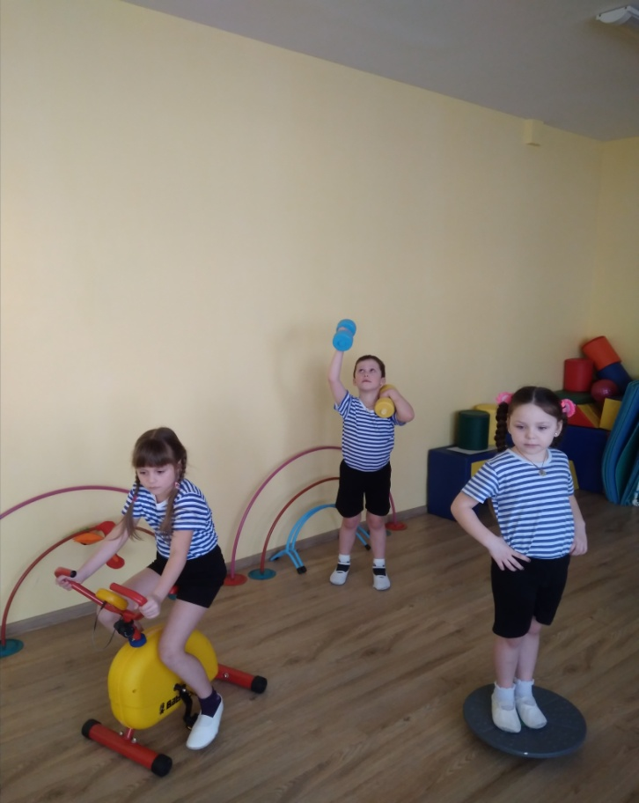
Игра-драматизация: «Уроки Мойдодыра»
Двигательная деятельность: утренняя гимнастика, занятия по физической культуре, подвижные игры, физминутки. 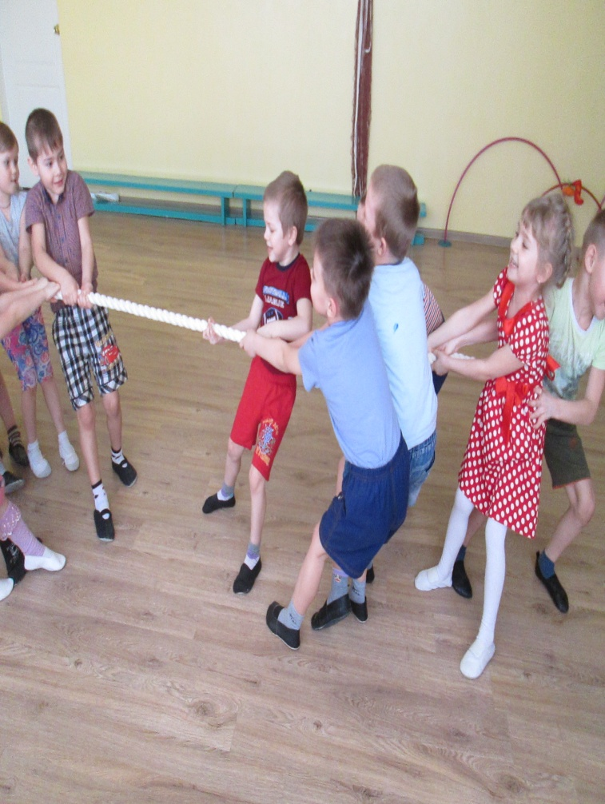 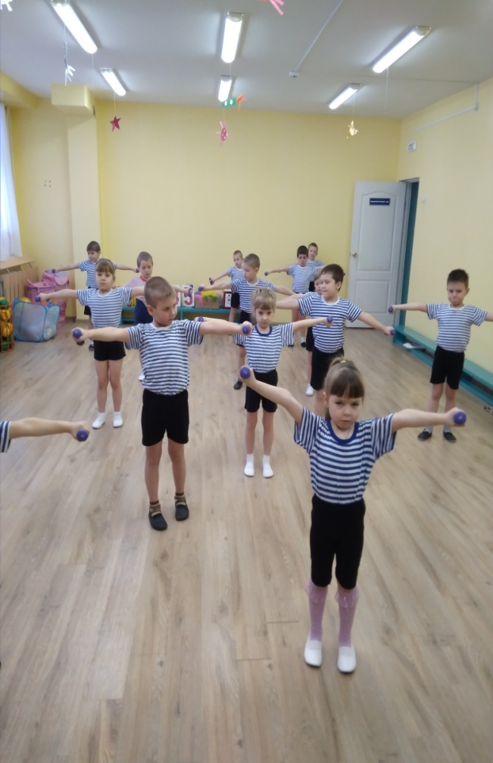 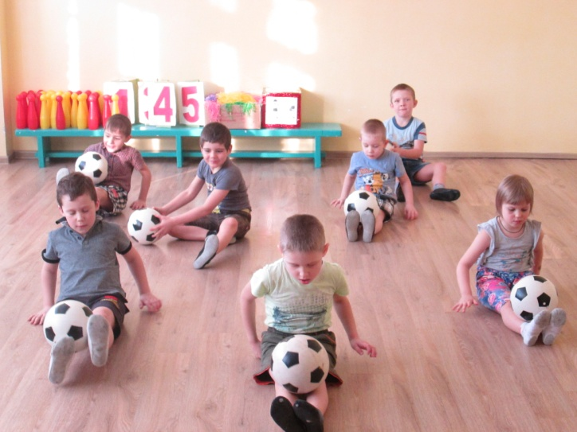 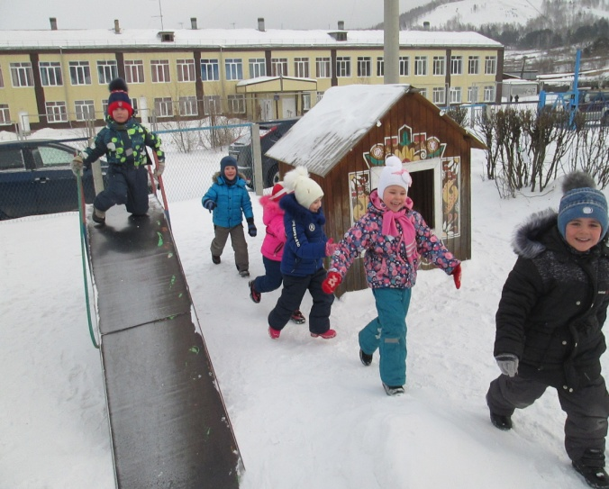

Использование здоровье сберегающих технологий: гимнастика для глаз, дыхательная гимнастика, самомассаж, корригирующая гимнастика после сна, «Минутки Здоровья и безопасности» и т.д.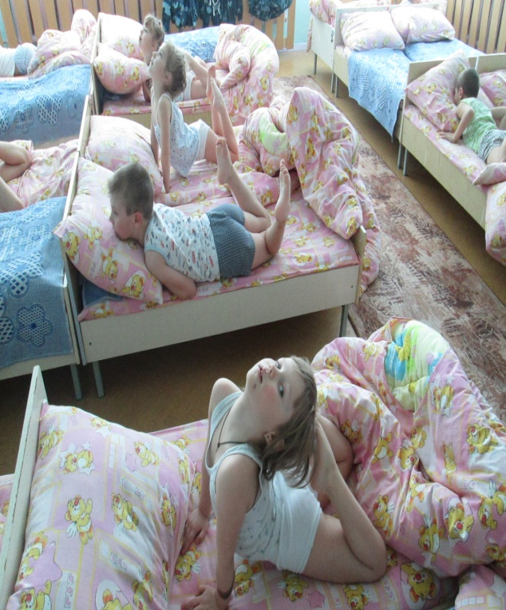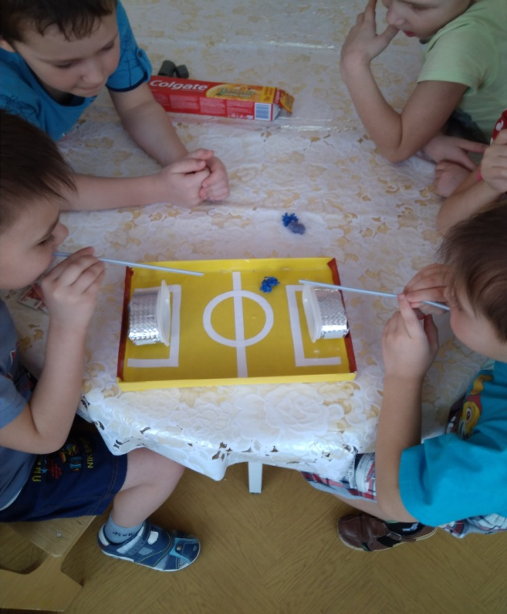

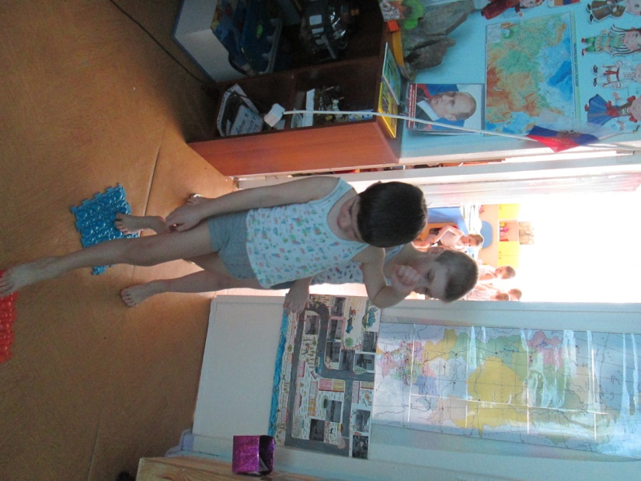
Употребление детьми кислородных коктейлей, фруктов, выращенной на подоконнике зелени, посещение бассейна, соблюдение правил личной гигиены, питьевой режим.
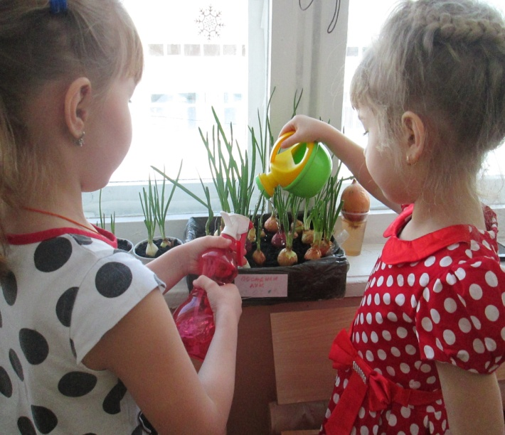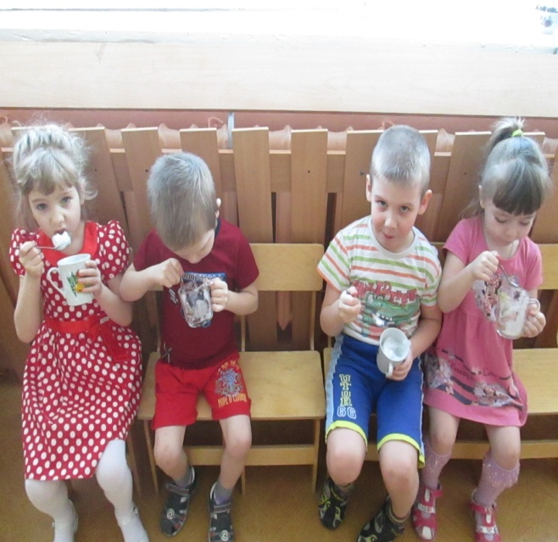

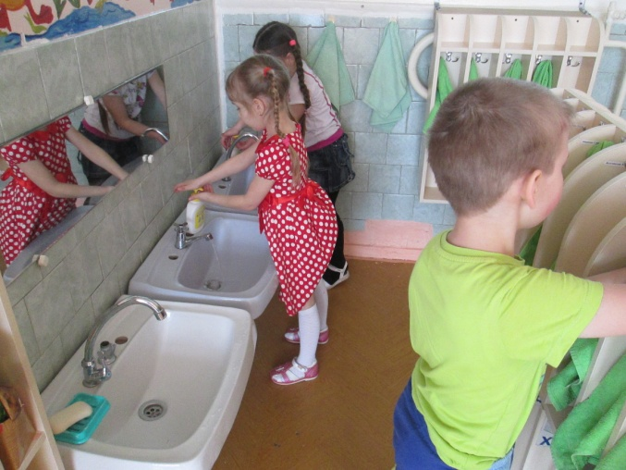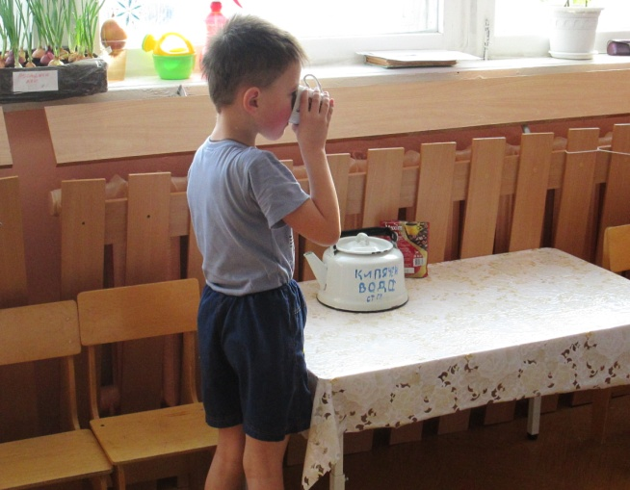
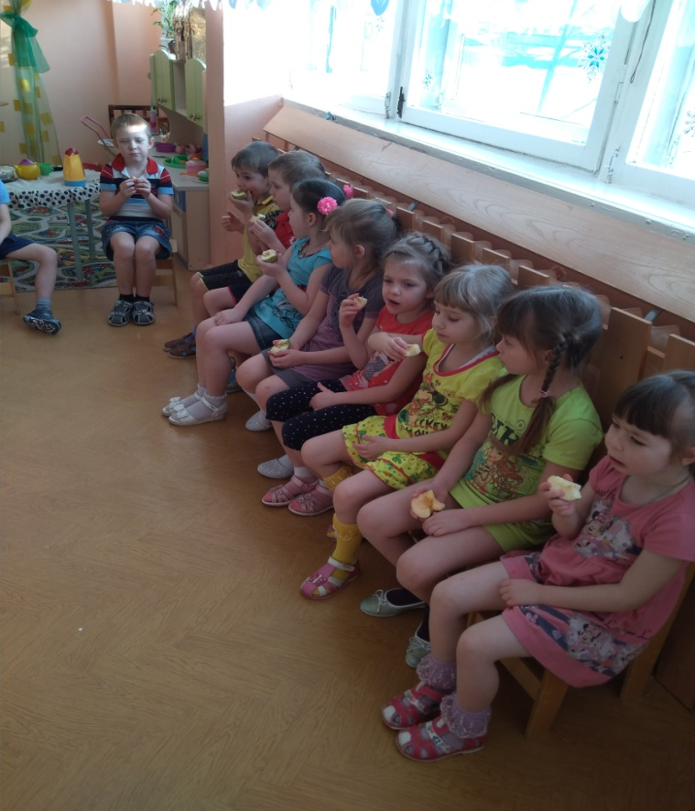
Для родителей:
Консультации и индивидуальные беседы: «Как с пользой для здоровья проводить выходные дни», «Режим дня», «Утренняя зарядка для детей», «Советы по укреплению здоровья детей», «Как приучить ребенка чистить зубы», «Полезные привычки».
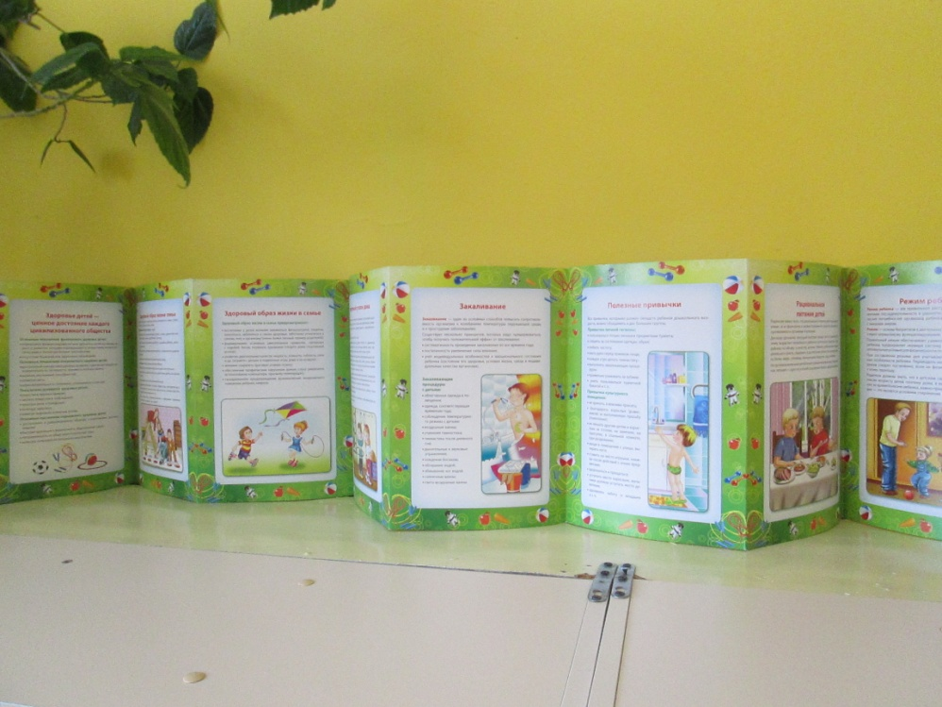
Заключительный этап:
- совместная выставка детско – родительских рисунков
«Мы дружим со спортом»;
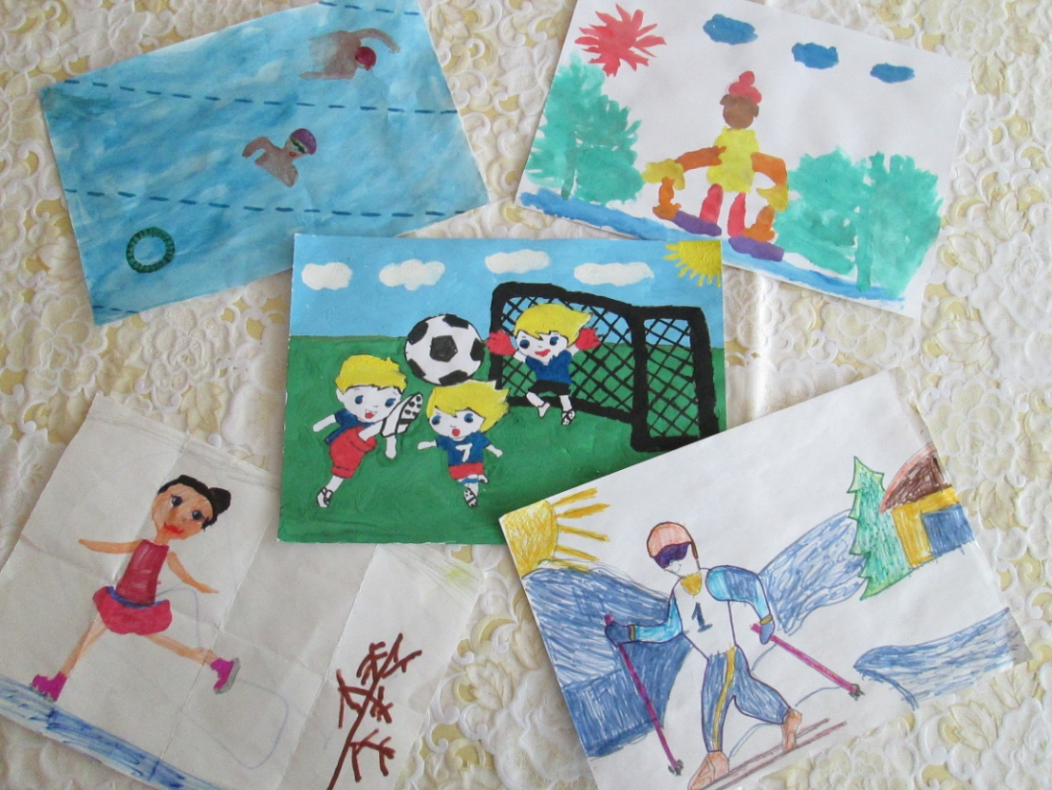
- выставка детских рисунков «Мой любимый вид спорта»;
- фотоколлаж совместного творчества воспитателей группы, детей и их родителей «В страну здоровья всей семьей!»
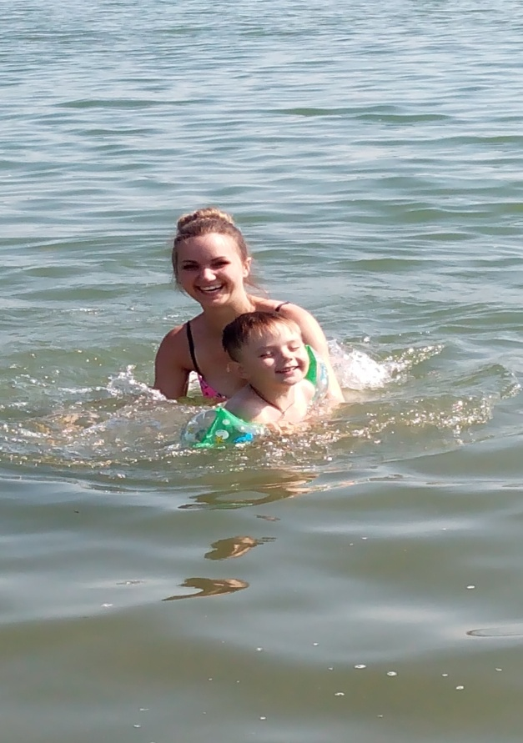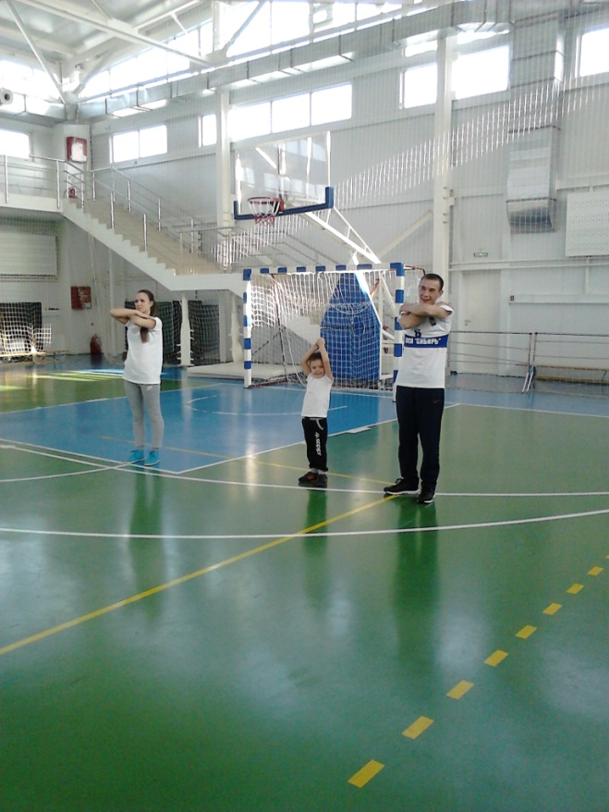
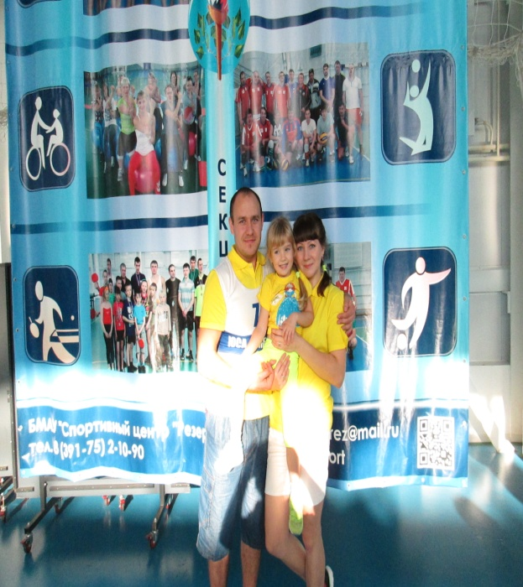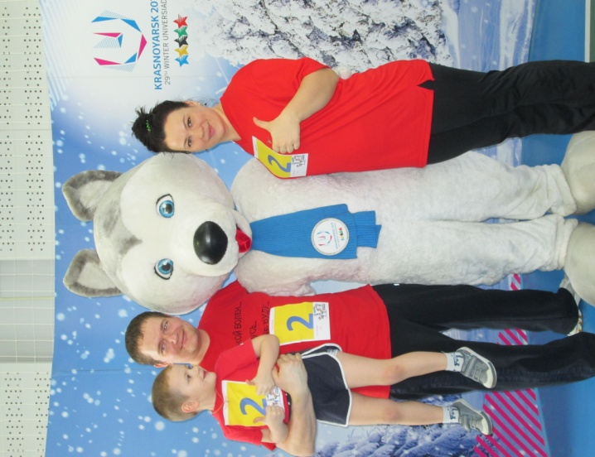

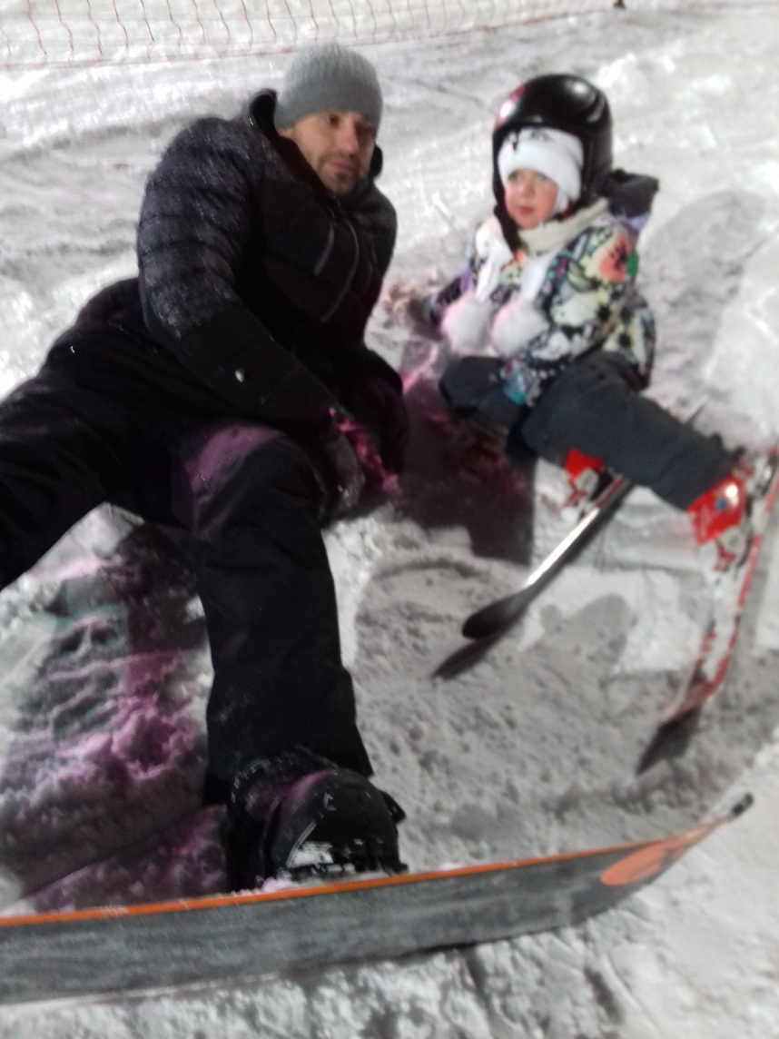

- калейдоскоп подвижных игр на улице:
«Зимушка – Зима»
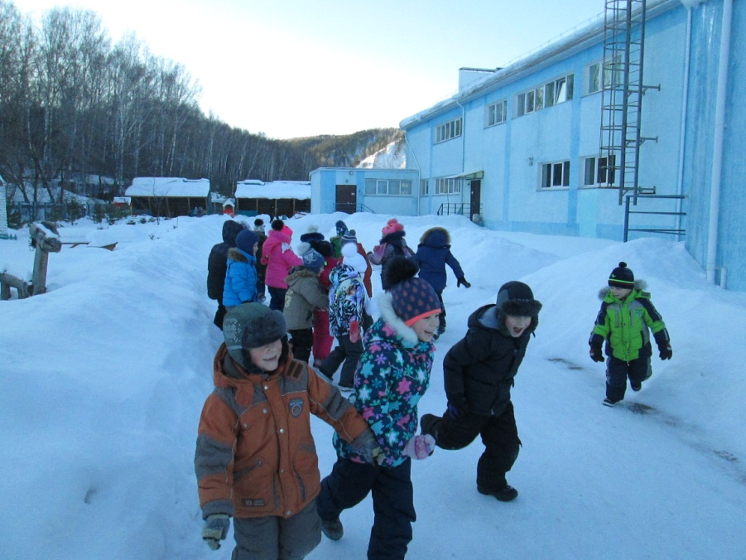

«Цветы» и «Ветерки»
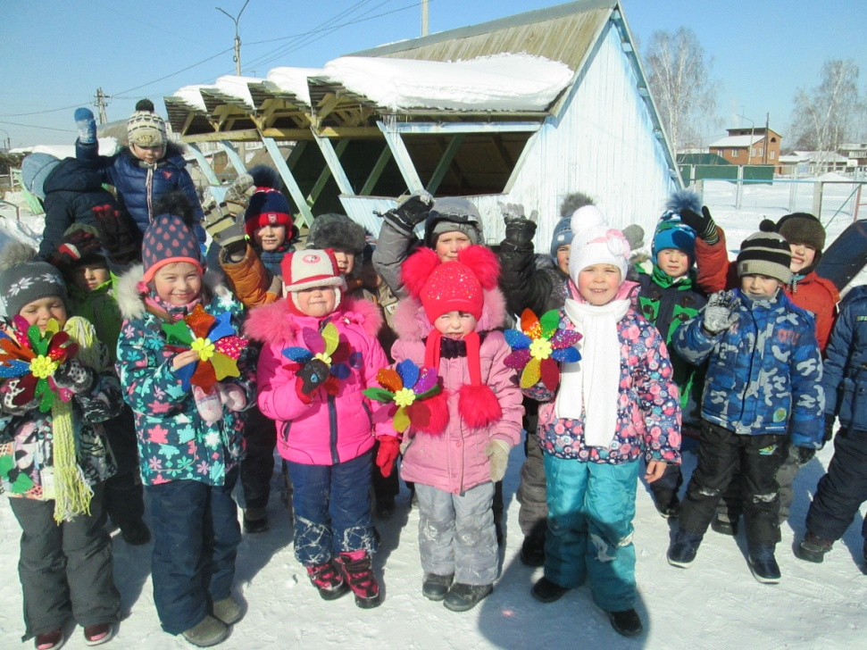
«Северный ветер»
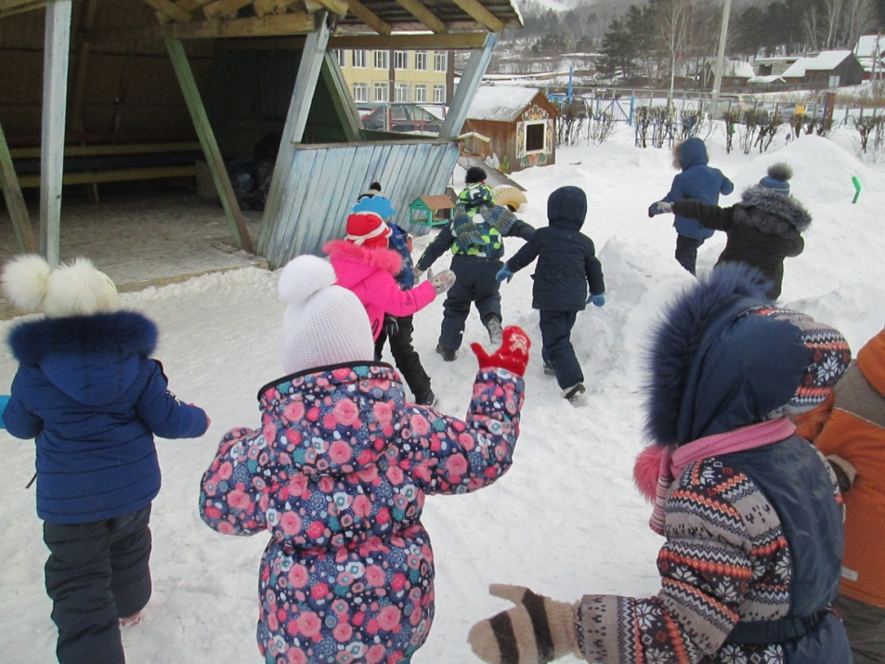
Результаты проекта:
- Получение доступных знаний о путях сохранения и укрепления здоровья; потребность у детей в соблюдении культурно – гигиенических правил и здорового образа жизни;
- Повышение знаний родителей о формировании ЗОЖ в дошкольном возрасте;
- Пополнение атрибутов для проведения дыхательной гимнастики, самомассажа;
- Пополнение картотеки загадок о предметах личной гигиены, правилах безопасного поведения, спорте, спортивных атрибутах.
Литература:
- Голицина Н.С., Шумова И.М. «Воспитание основ здорового образа жизни у малышей» - М., «Скрипторий 2003», 2010.
- Лободин В.Т., Федоренко А.Д., Александрова Г.В. «В стране здоровья» - М., «МОЗАИКА-СИНТЕЗ», 2011.
- Музова О.В «Физкультурно-оздоровительная работа. Комплексное планирование по программе под редакцией М.А. Васильевой, В.В. Гербовой, Т.С. Комаровой. Младший, средний, старший дошкольный возраст»- Волгоград, Учитель, 2011.
- Шорыгина Т.А. «Беседы о здоровье» - М., «Сфера», 2008.

Муниципальное бюджетное дошкольное образовательное учреждение
«Бархатовский детский сад общеразвивающего вида с приоритетным осуществлением деятельности по физическому развитию детей»

Проект по ЗОЖ

в старшей группе

«Быть здоровым – здорово!»

Выполнили воспитатели:
Пфейфер О.М.
Лобко Н.В.

2018 г.

